Università degli studi di Cagliari
Corso di laurea in Data science, business analytics e innovazione
Corso di Economia dei network
Prof. Stefano Matta

PROGETTO FINALE DI ECONOMIA DEI NETWORK

Reti Omofiliche e Inverno Demografico: Un modello a soglia per l'impatto dello stress previdenziale.

Homophilic Networks and Demographic Winter: A Threshold Model for the Impact of Pension System Stress.

Candidato:
Mirco Laconi

Matricola:
11/82/00520

Anno accademico:
2025/2026

Indice del Progetto
1. Introduzione
- Il contesto macroeconomico: stress demografico e proiezioni della Ragioneria Generale dello Stato.
- Oltre i modelli aggregati: l'approccio della Network Science per l'analisi del mercato del lavoro.
- Domande di ricerca e obiettivi della simulazione esplorativa.
2. Descrizione dei Risultati
- 2.1 Metodologia: Costruzione della Rete Sintetica
  - Generazione del network e calibrazione degli attributi socio-economici sui dati ISTAT.
  - Modellazione dell'omofilia e assegnazione esplicita dei "Giovani Laureati" come Hub.
- 2.2 Dinamiche Comportamentali e Modello a Soglia
  - Implementazione della soglia di Granovetter e differenziali di tolleranza allo stress fiscale.
  - Effetto sunk costs vs. mobilità: la propensione all'uscita delle diverse fasce d'età.
- 2.3 La Simulazione Esplorativa: Shock Previdenziale e Feedback Loop
  - Analisi del trigger governativo (soglia di allarme al 17.3% Spesa/PIL).
  - Dinamiche demografiche: turnover annuale e innesco delle cascate di espatrio.
- 2.4 Diagnostica Topologica e Analisi di Robustezza
  - Confronto delle metriche di rete pre- e post-shock (Componente Gigante, Grado Medio, Clustering, Assortatività, Global Efficiency).
  - Test di robustezza di Barabási: Targeted Attack (esodo degli Hub) vs Random Failure (calo demografico casuale).
  - Limiti e semplificazioni del modello topologico proposto.
3. Conclusione
- Sintesi dei risultati: erosione strutturale e amplificazione topologica dello shock.
- L'impatto dei servizi di previdenza complementare (Rapporto ABI) nell'innalzamento delle soglie di resilienza.
• 3.1 Prospettive di Policy e Nuove Direttrici di Ricerca

4. Bibliografia
- Riferimenti accademici e fonti istituzionali utilizzate.

1. Introduzione

L’Italia sta attraversando una transizione demografica senza precedenti, comunemente definita "inverno demografico", caratterizzata da un progressivo invecchiamento della popolazione e da una severa contrazione della forza lavoro attiva. A questo si aggiunge un panorama socio-economico storicamente complesso, segnato da salari reali di fatto stagnanti da oltre trent'anni e da un sistema previdenziale a ripartizione (modello INPS), all'interno del quale i contributi dei lavoratori correnti finanziano in via diretta le prestazioni pensionistiche in essere. Secondo i report periodici della Ragioneria Generale dello Stato (RGS) sulle tendenze di medio-lungo periodo, tale architettura subirà un forte stress strutturale nei prossimi decenni: le stime prevedono infatti che la spesa pensionistica in rapporto al PIL crescerà fino a raggiungere un picco critico stimato intorno al 17,3% - 17,4%.
La motivazione alla base di questo studio affonda le sue radici in una sentita riflessione personale. In veste di studente prossimo al conseguimento della laurea magistrale, l'appartenenza alla coorte demografica in ingresso nel mercato del lavoro rende difficile ignorare le incertezze di questo scenario. Nel dibattito pubblico, le conseguenze di tale squilibrio intergenerazionale faticano a trovare lo spazio e la trasparenza necessari. A ciò si unisce una cronica e diffusa scarsa alfabetizzazione finanziaria nel nostro Paese, che limita fortemente la capacità di pianificazione previdenziale privata e lascia le nuove generazioni maggiormente esposte agli shock sistemici. È in questo clima di incertezza che trova terreno fertile la crescita continua e inesorabile dell'emigrazione giovanile qualificata verso l'estero.
Di fronte a tali dinamiche, i tradizionali modelli macroeconomici tendono ad analizzare il mercato del lavoro come un aggregato omogeneo. Sebbene questo approccio lineare sia utile per proiettare i bilanci statali, risulta insufficiente nel catturare le complesse reazioni comportamentali dei singoli individui di fronte alla pressione fiscale. Questo progetto nasce proprio dalla necessità di superare i limiti degli approcci aggregati, adottando la prospettiva e gli strumenti metodologici della Network Science.
L'assunto di base è che i lavoratori non operino come decisori isolati, ma siano profondamente immersi in una rete sociale ed economica. Le loro decisioni – in particolare l'abbandono del mercato del lavoro formale tramite l'espatrio o il passaggio all'economia sommersa – non dipendono unicamente dalle politiche governative, ma sono modellate dal comportamento del proprio vicinato relazionale, innescando veri e propri meccanismi di contagio sociale.
L'obiettivo di questo lavoro è pertanto testare un'ipotesi comportamentale attraverso una simulazione esplorativa su una rete sintetica. Nello specifico, la domanda di ricerca è la seguente: a parità di shock previdenziale, in che modo la struttura topologica della rete dei lavoratori (caratterizzata da elevata omofilia) amplifica o attenua la probabilità di assistere a cascate di emigrazione?
Per rispondere al quesito, è stato sviluppato un modello ad agenti ancorato a distribuzioni statistiche reali. All'interno di questo network, le decisioni individuali sono regolate da un modello a soglia ispirato ai lavori di Mark Granovetter. L'elaborato non ha la presunzione di fornire previsioni temporali esatte, bensì si configura come un toy model rigoroso, finalizzato a dimostrare come la struttura Scale-Free della società possa trasformare una criticità demografica lineare in un'erosione topologica complessa.

2. Descrizione dei risultati

2.1 Metodologia e Costruzione della Rete Sintetica

La struttura del modello nasce da una rete sintetica composta da 5.000 nodi, che funge da baseline rappresentativa del mercato del lavoro all'Anno 0. La topologia iniziale, generata tramite l'algoritmo di Barabási-Albert con un parametro di connessione di 3 archi per nodo, presenta un grado medio di 19,67 connessioni per lavoratore, una densità relazionale che abbiamo arricchito tramite un algoritmo di omofilia selettiva. L'assegnazione degli attributi individuali, come il reddito medio di 27.049 euro e la distribuzione del capitale umano (con una quota del 21,3% di laureati), è stata calibrata per riflettere le asimmetrie reali della popolazione attiva, distribuita inizialmente in 1.285 giovani, 2.701 adulti e 1.014 anziani.
L’architettura della rete è stata generata in due fasi. In primo luogo, abbiamo utilizzato l’algoritmo di Barabási-Albert per creare una struttura Scale-Free. Questa scelta è stata dettata dalla necessità di replicare la distribuzione "a coda lunga" del capitale relazionale tipica delle società umane, dove la maggior parte degli individui possiede pochi contatti e un ristretto gruppo di nodi — gli Hub — detiene la maggior parte delle connessioni.
Una volta creata l’impalcatura, abbiamo arricchito la rete tramite la funzione ‘collega_nodo’ basata sul principio sociologico dell’Omofilia. La probabilità di connessione tra due agenti non è casuale, ma determinata da un sistema di punteggio che premia la condivisione di attributi quali la fascia d’età e il livello di istruzione. Questo processo, ispirato ai weak ties di Granovetter, permette di generare cluster sociali coesi pur mantenendo la navigabilità della rete.
Tuttavia, il modello non è statico, ma intrinsecamente dinamico. Per replicare il ciclo di vita lavorativo e il ricambio generazionale, abbiamo implementato un motore evolutivo che opera su base annua. Il sistema simula il pensionamento di una quota di agenti anziani (tramite la funzione remove_node) e il contestuale ingresso di nuove leve (tramite add_node e crea_lavoratore), calibrate sui tassi di rimpiazzo demografico forniti dalle proiezioni ISTAT. Questo meccanismo di turnover garantisce che la rete sia in costante evoluzione, consentendo al modello di osservare come lo shock sistemico si propaghi attraverso il ricambio dei lavoratori nel tempo.
Un ulteriore elemento di realismo è l’integrazione del lavoro sommerso. A ogni agente è stata assegnata una variabile di stato che definisce la regolarità della posizione contrattuale. Basandoci sulle probabilità di evasione differenziate tra lavoratori dipendenti e partite IVA, il modello assegna a ciascun nodo un profilo di onestà fiscale. Questa scelta metodologica è cruciale: il reddito degli agenti "irregolari" contribuisce al PIL reale simulato, ma è escluso dalla base imponibile contributiva. Ciò ci permette di osservare endogenamente come le manovre di austerità (es. innalzamento età pensionabile o tagli alle prestazioni) possano innescare, per reazione, un aumento della fuga verso il lavoro sommerso, diminuendo il gettito effettivo e aggravando lo squilibrio previdenziale descritto dalle proiezioni RGS (2025).
Infine, abbiamo affrontato il limite topologico dell’algoritmo di Barabási-Albert, che tende a premiare i nodi "più vecchi" rendendoli Hub principali. Poiché nell'attuale mercato del lavoro il capitale relazionale è fortemente legato alle competenze digitali delle nuove generazioni, abbiamo operato una correzione manuale nel codice. In fase di post-generazione, abbiamo selezionato i nodi con il grado di centralità più alto e abbiamo forzato su di essi l’attributo di "Giovane Laureato". Questa correzione garantisce che la simulazione testi un'ipotesi socio-economica precisa, ossia che i giovani talenti qualificati fungono da snodi cruciali per la circolazione delle informazioni. L’espatrio di questi nodi, dunque, non rappresenta solo una perdita demografica, ma anche un’ erosione della connettività del sistema economico, che il nostro modello è progettato per misurare e quantificare.

2.2 Dinamiche Comportamentali e Modello a Soglia
Il comportamento degli agenti all'interno del sistema si basa sulla premessa che le decisioni individuali non siano isolate, ma profondamente condizionate dal contesto sociale. Abbiamo adottato il modello a soglia di Granovetter, nel quale la propensione di un agente ad abbandonare il mercato formale — attraverso l'espatrio o il passaggio al sommerso — è funzione della proporzione di contatti nel proprio vicinato che hanno già intrapreso tale percorso. La variabile tau rappresenta, in questo senso, il parametro di tolleranza individuale allo stress sistemico, riflettendo la capacità di ciascun agente di sopportare le pressioni fiscali e le incertezze del sistema previdenziale.
L’eterogeneità di tau è stata calibrata per riflettere le diverse rigidità strutturali. I giovani laureati operano nel modello con soglie inferiori, in linea con una maggiore propensione alla mobilità internazionale e una minore esposizione a vincoli di lungo periodo. Al contrario, le soglie assegnate ad agenti adulti e anziani risultano più elevate, a causa di una maggiore radicazione professionale e di legami economici che agiscono da stabilizzatori nel breve periodo.
Il modello integra un meccanismo di innesco automatico: quando la spesa pensionistica in rapporto al PIL supera la soglia del 17,3% — valore che ricalca le stime di sostenibilità della Ragioneria Generale dello Stato — il sistema attiva una manovra di correzione fiscale ("maxi-manovra"). L'intervento modifica l'ambiente economico e psicologico degli agenti in modo bidimensionale. Da un lato, viene applicata una riduzione del 3% sul costo medio per pensionato, agendo direttamente sulla spesa pubblica. Dall’altro, viene introdotto un malus di 0,20 punti sul valore di tau per tutti gli agenti, volto a modellare l'aumento dell'incertezza percepita in seguito alla manovra.
Il modello assegna ai giovani laureati un "bonus equità" di 0,07 punti su tau, inserito per simulare la percezione positiva di interventi volti a riequilibrare la sostenibilità del sistema, oltre a possibili investimenti in istruzione o mirati al ridurre il cuneo fiscale. Tuttavia, l'effetto netto della manovra si traduce in una contrazione di 0,13 punti nella soglia di tenuta media del sistema. L'analisi dei risultati suggerisce che, sebbene la manovra miri a ricondurre il rapporto Spesa/PIL entro parametri di sostenibilità contabile, essa agisce da acceleratore dell'instabilità comportamentale.
Il quadro macroeconomico risultante pone in luce una dinamica pro-ciclica negativa: la manovra, pur tecnicamente corretta per il bilancio di breve periodo, riduce la resilienza degli agenti più qualificati. L'espatrio dei nodi più centrali della rete comporta una contrazione della base contributiva, indebolendo la capacità del sistema di generare PIL futuro. In sintesi, la simulazione permette di osservare come la risposta fiscale a uno shock demografico possa, paradossalmente, alimentare il fenomeno che intende contrastare, evidenziando una fragilità sistemica dove le politiche di austerità rischiano di erodere proprio le risorse umane necessarie per la sostenibilità del sistema nel lungo periodo.
2.3 La Simulazione Esplorativa: Shock Previdenziale e Feedback Loop
Il motore evolutivo del modello è stato programmato per osservare le dinamiche del sistema su un orizzonte temporale di 20 anni, permettendo di tracciare l'evoluzione delle variabili macroeconomiche e topologiche in risposta allo stress demografico. La simulazione non si limita ad applicare uno shock improvviso, ma modella un progressivo deterioramento strutturale: ogni ciclo annuale gestisce l'invecchiamento fluido degli agenti e il pensionamento delle coorti più anziane. Cruciale in questa fase è l'impostazione del tasso di rimpiazzo dei lavoratori al 88% (0.880): per ogni cento lavoratori che escono dal mercato formale per raggiunti limiti di età, il sistema immette solo ottantotto nuovi giovani. Questa scelta tecnica riproduce fedelmente il saldo naturale negativo che caratterizza l'attuale "inverno demografico" italiano.
Per simulare i fisiologici tentativi di stabilizzazione del sistema prima del collasso critico, il codice introduce un aggiustamento strutturale ogni quinquennio: l'età pensionabile viene innalzata (riducendo il tasso di uscita) e il tasso di sostituzione strutturale viene tagliato progressivamente. Parallelamente, il modello traccia la diffusione dell'alfabetizzazione finanziaria, simulata come un "contagio positivo". Attraverso il calcolo della centralità di vettore (Eigenvector Centrality), il sistema individua il Top 1% dei nodi più influenti, utilizzandoli come seed divulgatori per innalzare gradualmente la consapevolezza finanziaria del proprio vicinato. Questo meccanismo riflette l'ipotesi che una maggiore educazione finanziaria possa mitigare in parte l'ansia sistemica.
Tuttavia, l'analisi delle serie storiche generate (popolazione attiva, evasori, emigrati e rapporto Spesa/PIL) evidenzia come questi accorgimenti non siano sufficienti ad arrestare la tendenza di fondo. Il punto di flesso della simulazione si osserva nel momento in cui il rapporto Spesa/PIL interseca la soglia critica del 17,3%, innescando la "maxi-manovra" fiscale precedentemente descritta. Da questo istante, il tracciamento dei dati rileva un marcato cambiamento comportamentale. Il malus sulla tolleranza sistemica accelera le defezioni, innescando un vero e proprio feedback loop negativo.
Osservando la curva degli espatriati cumulati e l'andamento del lavoro sommerso, i risultati suggeriscono che la pressione fiscale non genera reazioni lineari. Nelle fasi di massimo stress, i nodi che superano la propria soglia di sopportazione iniziano a defezionare, abbassando a loro volta la soglia di tolleranza dei nodi vicini. Questo fenomeno si traduce in una rapida contrazione della popolazione attiva regolare. Dal punto di vista macroeconomico, il modello evidenzia un paradosso: la fuoriuscita dei lavoratori verso l'estero (rimozione del nodo dal network) o verso l'evasione (permanenza nel network ma azzeramento del gettito) erode la base contributiva con una velocità superiore rispetto ai risparmi ottenuti dai tagli pensionistici. In sintesi, l'evoluzione temporale suggerisce che l'espatrio agisca come un moltiplicatore della crisi, trasformando il naturale calo demografico in una vera e propria emorragia di risorse economiche e relazionali.
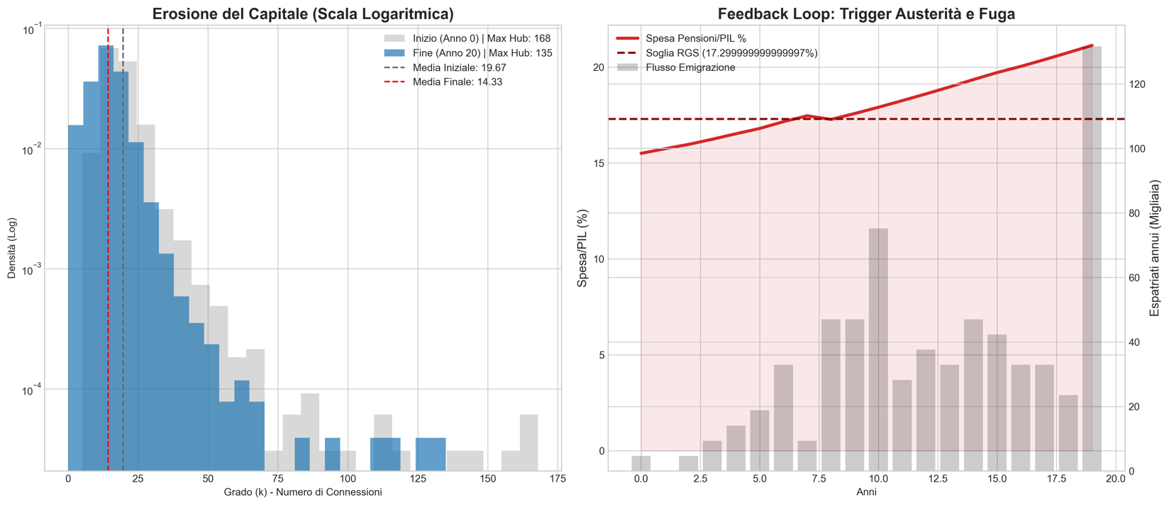
> Figura 1: Andamento delle variabili macroeconomiche e comportamentali (Spesa/PIL, Popolazione Attiva, Espatriati e Lavoro Sommerso) lungo i 20 cicli annuali della simulazione. Si noti il punto di flesso in corrispondenza del superamento della soglia RGS del 17,3%.

2.4 Diagnostica Topologica e Analisi di Robustezza

L'impatto della crisi previdenziale non si limita alle metriche macroeconomiche, ma deforma in modo significativo la struttura relazionale del mercato del lavoro. Per misurare questa "metamorfosi del capitale sociale", abbiamo confrontato i Key Performance Indicators (KPI) topologici della rete all'Anno 0 con quelli all'Anno 20 (Tabella 1).

Tabella 1: Metamorfosi del Capitale Sociale (Anno 0 vs Anno 20)
Metrica | Anno 0 | Anno 20 | Variazione
Dimensione (Nodi) | 5.000 | 4.709 | -5,8%
Capitale Relazionale (Archi) | 49.179 | 33.731 | -31,4%
Grado Medio (k) | 19,67 | 14,33 | -27,2%
Coeff. Clustering | 0,006 | 0,006 | -2,4%
Distanza Media (L) | 3,10 | 3,43 | +0,34 salti
Integrità Giant Component | 100,0% | 99,9% | -0,1%

I dati evidenziano un grave scollamento tra la perdita puramente demografica e l'erosione relazionale: a fronte di un calo dei nodi del 5,8%, la rete brucia ben il 31,4% dei propri legami. L'effetto visivo di questa frammentazione è evidente osservando la topologia del sistema prima e dopo lo shock fiscale (Figura 2), dove l'espatrio degli agenti svuota la struttura dei suoi collegamenti più densi. Nonostante ciò, la diagnostica conferma che la rete mantiene la proprietà Small-World: la distanza media tra due agenti passa da 3,10 a 3,43, indicando che l'informazione continua a circolare. Il vero danno strutturale si concentra sui nodi ad alta centralità.
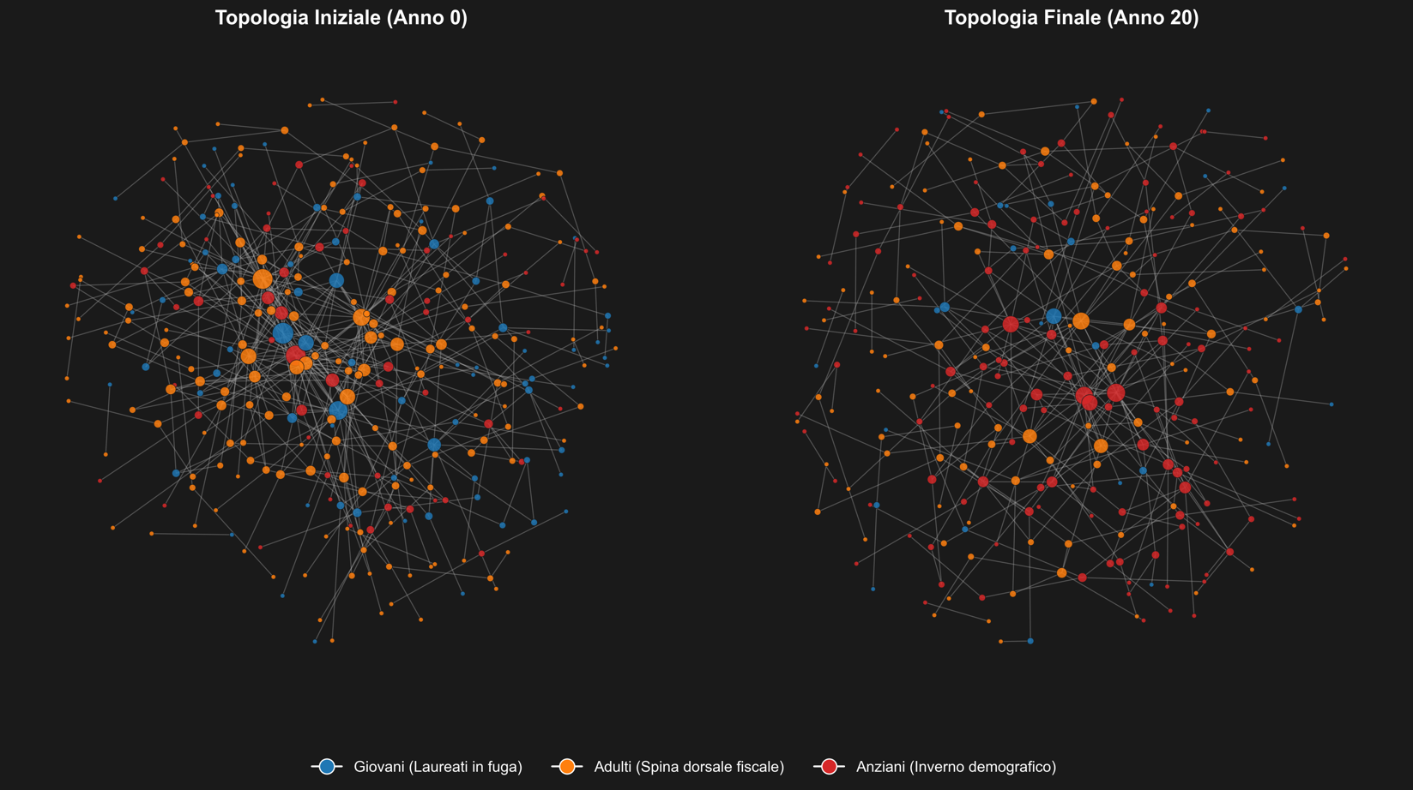
>Figura 2: Impatto dello shock fiscale sulla topologia sociale. A sinistra la rete intatta all'Anno 0 (i nodi in ciano rappresentano i Giovani Laureati - Hub). A destra la frammentazione all'Anno 20.

L'identikit demografico del Top 1% della popolazione (i "Super-Hub") svela in modo chirurgico le conseguenze del Brain Drain innescato dalla manovra (Tabella 2).

Tabella 2: Demografia dei Super-Hub (Top 1%)

Classificazione | Anno 0 | Anno 20 | Variazione
Giovani Laureati (Hub) | 21 | 6 | -15
Adulti (Hub) | 22 | 13 | -9
Anziani (Hub) | 7 | 30 | +23
Totale Top 1% | 50 | 49 | -1
Soglia di Accesso (k) | >= 48 | >= 37 | -11 connessioni

La simulazione mostra che il mercato del lavoro perde i suoi innovatori più connessi e si affida progressivamente a nodi più anziani. L'asticella dell'élite relazionale si abbassa drasticamente: se all'Anno 0 servivano 48 connessioni per rientrare nel Top 1%, all'Anno 20 ne bastano 37. Questo spostamento verso il basso della coda lunga delle connessioni è confermato dall'analisi della distribuzione dei gradi in scala lineare e logaritmica (Figura 3).

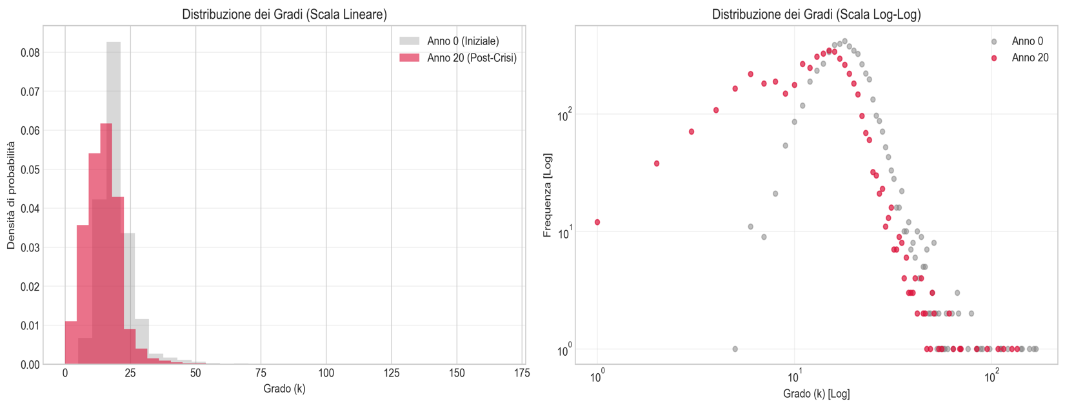
>Figura 3: Distribuzione dei gradi all'Anno 0 e all'Anno 20. La contrazione della "coda lunga" verso sinistra evidenzia la perdita dei nodi maggiormente iper-connessi.

Per validare la solidità di queste osservazioni, abbiamo infine sottoposto il modello a un test di robustezza classico della Network Science, confrontando l'effetto di un guasto casuale (Random Failure) con quello di un attacco mirato (Targeted Attack) sugli Hub. Utilizzando come campione il Top 1% della popolazione (50 nodi), abbiamo simulato due scenari alternativi di perdita (Tabella 3).

Tabella 3: Test di Robustezza - Fuga di Cervelli vs Calo Casuale
Metrica | Rete Intatta | Guasto Casuale (50 nodi) | Attacco Mirato (50 Hub)
Dimensione GC (Nodi) | 5.000 | 4.950 | 4.950
Capitale Relazionale (Archi) | 49.179 | 48.253 (-1,9%) | 45.578 (-7,3%)
Distanza Media (L) | 3,10 | 3,10 | 3,20

Il test conferma la natura Scale-Free dell'ecosistema modellato. Il sistema assorbe un calo demografico casuale con danni marginali (perdita dell'1,9% degli archi, distanza invariata). Al contrario, la perdita selettiva di 50 Hub distrugge il 7,3% del capitale relazionale e allunga le distanze comunicative. Questo risultato consolida l'assunto teorico del progetto: un "inverno demografico" diventa sistemico quando le politiche fiscali incoraggiano la fuoriuscita dei profili ad alto potenziale relazionale, infliggendo danni topologici sproporzionati rispetto al semplice calo numerico dei lavoratori.

Limiti e semplificazioni del modello

L'analisi condotta si basa su un modello a rete che, per sua natura, opera per astrazioni. È doveroso esplicitare le principali semplificazioni adottate, affinché i risultati siano interpretati correttamente nel loro contesto esplorativo.
In primo luogo, la scala del network è limitata a 5.000 nodi. Questa dimensione rappresenta una scelta di compromesso: è sufficiente per osservare le proprietà emergenti di una struttura Scale-Free (come l'effetto Hub e la propagazione dei segnali), ma non può pretendere di replicare la complessità statistica di una popolazione reale di milioni di lavoratori. Abbiamo operato su una proiezione in scala che privilegia la leggibilità delle dinamiche relazionali rispetto alla rappresentazione numerica esaustiva.
Un secondo limite riguarda la struttura del network: il nostro modello si basa su un unico livello di relazioni (Single-Layer Network). Nella realtà, il mercato del lavoro è intrecciato con reti familiari, accademiche e digitali che si sovrappongono. Abbiamo volontariamente isolato la componente lavorativa per isolare l'effetto dell'omofilia professionale, tralasciando come altri tipi di legami (es. il supporto familiare) potrebbero agire da "ammortizzatore" contro l'espatrio, innalzando ulteriormente la soglia di resistenza tau.
Dal punto di vista economico, il modello adotta una visione "stilizzata" delle politiche fiscali. La "maxi-manovra" è stata implementata come un intervento binario (attivazione/disattivazione) e lineare, che non tiene conto della progressività fiscale reale o della complessità degli scaglioni IRPEF. Anche la soglia comportamentale tau è una semplificazione: nella realtà, la propensione ad evadere o a emigrare non segue una logica di vicinato così netta, ma è mediata da variabili esogene come il costo della vita, la qualità dei servizi pubblici o le opportunità lavorative specifiche del settore di appartenenza.
Infine, va sottolineato che la simulazione non ha scopo predittivo. Non è uno strumento atto a quantificare con precisione il valore del PIL o la data esatta di un eventuale fallimento previdenziale. Lo scopo del modello è prettamente euristico: permette di osservare, in ambiente controllato, come una piccola variazione nella fiducia degli "Hub" (i giovani talenti) possa innescare una reazione a catena che, per logica di rete, si amplifica fino a compromettere la tenuta dell'intero sistema. Le assunzioni qui elencate servono proprio a pulire il "rumore" di fondo della realtà, permettendo di evidenziare chiaramente la fragilità strutturale legata all'erosione delle connessioni sociali.

3. Conclusione
La presente simulazione esplorativa ha permesso di analizzare la fragilità del sistema previdenziale italiano attraverso la lente della Network Science, superando i limiti degli approcci macroeconomici puramente aggregati. I risultati suggeriscono che lo stress demografico e la pressione fiscale non incidano unicamente sul bilancio statale, ma inneschino processi di erosione topologica ben più profondi. L’adozione di un modello a soglia ha evidenziato come le manovre di austerità, quando percepite come segnali di instabilità sistemica, possano innescare meccanismi di contagio comportamentale. La perdita dei "Giovani Laureati" — che all'interno della rete operano come Hub iper-connessi — produce una frammentazione del capitale relazionale che amplifica in modo non lineare l'impatto dello shock demografico. L'evidenza numerica mostra come la struttura di rete trasformi una criticità lineare in una crisi di sistema, in cui la perdita di capitale umano qualificato priva il Paese delle risorse necessarie per finanziare le prestazioni future.
Il modello offre tuttavia spunti per riflettere su fattori di mitigazione strutturale. Sebbene la manovra fiscale simulata abbia agito da acceleratore dell'instabilità, l'introduzione nel modello di variabili che simulano un aumento della consapevolezza finanziaria ha indicato come la resilienza del sistema possa essere sostenuta. In questo contesto, come evidenziato dal Rapporto dell'Associazione Bancaria Italiana (ABI), lo sviluppo della previdenza complementare riveste un ruolo strategico. Una maggiore diffusione di strumenti integrativi agirebbe, nel nostro modello, come un innalzamento strutturale della soglia di tolleranza (tau), fornendo agli agenti un "cuscinetto" finanziario in grado di attutire la percezione negativa derivante dagli shock del sistema pubblico, riducendo la propensione all'espatrio dei profili più produttivi.
In sintesi, l'elaborato suggerisce che la sostenibilità di lungo periodo del sistema Paese non possa prescindere da politiche che tutelino la porzione più connessa e innovativa del capitale umano. La simulazione non intende fornire previsioni certe, ma porre in luce una dinamica pro-ciclica negativa: le politiche di austerità, se percepite come insostenibili, rischiano di alimentare proprio quel fenomeno di fuga dei talenti che intendono contrastare. Gli sviluppi futuri di questa ricerca potrebbero espandere il modello introducendo meccanismi di dynamic rewiring, che consentano ai lavoratori di creare nuove connessioni in risposta alla perdita di Hub, o simulare l'impatto di specifici incentivi fiscali (es. politiche di rientro) come strategia per ripristinare l'efficienza globale di una rete attualmente sottoposta a un pesante processo di frammentazione.

3.1 Prospettive di Policy e Nuove Direttrici di Ricerca
L’analisi condotta solleva interrogativi cruciali che meritano un ulteriore approfondimento, sia in sede di modellazione che di policy design. Il paradosso dell'austerità, emerso chiaramente dalla simulazione, suggerisce che intervenire sulla spesa pensionistica tramite tagli lineari inneschi dinamiche di fatto controproducenti. Si aprono pertanto nuove questioni per la ricerca futura:
- Dalla spesa al rendimento: quali alternative alle manovre lineari? Se il taglio del 3% implementato nel modello induce una perdita di capitale umano tale da compromettere la sostenibilità futura, quali meccanismi di riforma potrebbero mitigare lo stress previdenziale senza abbassare la soglia di tolleranza individuale? Si rende necessario valutare se sia ipotizzabile una strategia basata non sulla contrazione delle rendite, bensì su incentivi endogeni alla produttività, capaci di innalzare la base contributiva senza innescare fughe dal network.
- Targeting degli Hub: come invertire il Brain Drain? La simulazione dimostra che la perdita dei giovani laureati, ovvero i nodi ad alta centralità, rappresenta la causa primaria della frammentazione della rete. A livello decisionale, occorre chiedersi se risultino più efficaci incentivi universali (come l'abbassamento generalizzato del cuneo fiscale) oppure interventi selettivi, mirati esclusivamente a trattenere gli "Hub" più connessi e qualificati. Un futuro sviluppo del modello potrebbe quantificare l'impatto topologico di una politica di retention focalizzata unicamente sui nodi con un grado di centralità superiore a una specifica soglia.
- Alfabetizzazione finanziaria e previdenza integrativa: I dati hanno evidenziato come l'istruzione finanziaria agisca da potente stabilizzatore. Quale ruolo dovrebbero assumere le istituzioni nella promozione di una cultura previdenziale atta a ridurre la dipendenza dal sistema a ripartizione? Appare utile testare, in una successiva simulazione, se l'integrazione dei fondi pensione privati non funga solo da sollievo contabile, ma operi anche come un collante sociale, motivando i lavoratori a rimanere nel sistema formale anziché rifugiarsi nel sommerso.
- L'impatto della tecnologia sul network: Resta da indagare in che modo la digitalizzazione del lavoro (attraverso lo smart working e i mercati globalizzati) modificherà la struttura stessa delle connessioni. Una rete meno vincolata alla prossimità geografica potrebbe rendere l'emigrazione ancora più fluida e rapida; al contrario, potrebbe facilitare il mantenimento di Hub qualificati anche all'interno di contesti territoriali svantaggiati.

4. Bibliografia e Riferimenti
- Associazione Bancaria Italiana (2024). Quaderno n. 7: Evoluzione demografica e servizi bancari. ABI, Roma. [Riferimento per il ruolo della previdenza complementare nell'innalzamento della resilienza sistemica].
- Banca d'Italia (2023). L'alfabetizzazione finanziaria degli italiani: i risultati dell'indagine. Banca d'Italia, Roma.
- INPS (2024). Osservatorio sui lavoratori dipendenti del settore privato. Direzione Centrale Studi e Ricerche, Roma.
- ISTAT (2024). L'economia non osservata nei conti nazionali - Anni 2018-2022. ISTAT, Roma.
- ISTAT (2024). Previsioni della popolazione residente e delle famiglie - Base 2023. ISTAT, Roma.
- Ministero dell’Economia e delle Finanze - Ragioneria Generale dello Stato (2025). Le tendenze di medio-lungo periodo del sistema pensionistico e sociosanitario - Rapporto n.26. Roma.
- Barabási, A.-L., & Albert, R. (1999). Emergence of Scaling in Random Networks. Science, 286(5439), 509-512.
- Centola, D., & Macy, M. (2007). Complex contagions and the weakness of long ties. American Journal of Sociology, 113(3), 702-734.
- Granovetter, M. (1978). Threshold Models of Collective Behavior. American Journal of Sociology, 83(6), 1420-1443.

